РОССИЙСКАЯ ФЕДЕРАЦИЯ
ИРКУТСКАЯ ОБЛАСТЬ
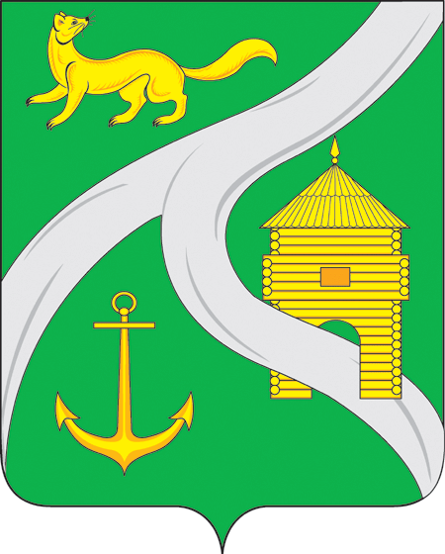
МУНИЦИПАЛЬНОЕ ОБРАЗОВАНИЕ
«ГОРОД УСТЬ-КУТ»
АДМИНИСТРАЦИЯ

ПОСТАНОВЛЕНИЕ

От 01.04. 2015 г. №411-п

О предоставлении
услуг в период проведения
мероприятий, связанных
с празднованием 70-й годовщины
Победы в Великой Отечественной войне
на территории муниципального
образования «город Усть-Кут»

С целью социальной поддержки ветеранов Великой Отечественной войны, в связи с празднованием 70-й годовщины Победы в Великой Отечественной войне, руководствуясь ст.14 Федерального закона от 06.10.2003 г. №131 – ФЗ «Об общих принципах организации местного самоуправления в Российской Федерации», на основании ст. 6,33,47 Устава Усть-Кутского муниципального образования (городского поселения),

ПОСТАНОВЛЯЮ:

1. В период проведения мероприятий, связанных с празднованием 70-й годовщины Победы в Великой Отечественной войне на территории муниципального образования «город Усть-Кут» с 03 мая 2015 года по 10 мая 2015 года:
1.1. ММП «Автодор» Усть-Кутского муниципального образования (городского поселения) обеспечить право бесплатного проезда ветеранам ВОВ и сопровождающим их лицам на муниципальном автомобильном пассажирском транспорте на регулярных автобусных маршрутах на территории муниципального образования «город Усть-Кут» (С.Н.Калабугин);
1.2. индивидуальным предпринимателям, осуществляющим перевозку пассажиров на регулярных автобусных маршрутах на территории муниципального образования «город Усть-Кут» рекомендовать обеспечить право бесплатного проезда ветеранам ВОВ и сопровождающим их лицам;
1.3. организациям, индивидуальным предпринимателям, осуществляющим свою деятельность в области парикмахерских услуг на территории муниципального образования «город Усть-Кут» рекомендовать обеспечить право бесплатного оказания указанных услуг ветеранам ВОВ.
2. Опубликовать (обнародовать) настоящее постановление в газете «Диалог - ТВ» и (или) на официальном сайте администрации муниципального образования «город Усть- Кут» www.admustkut.ru.
3. Контроль за исполнением настоящего постановления возложить на председателя комитета промышленности, транспорта, связи и потребительского рынка администрации Усть-Кутского муниципального образования (городского поселения) Метёнкину Г. Н.

Глава администрации муниципального
образования «город Усть-Кут» В. Г. Кривоносенко

